Actieve samenvatting filmpjes juf Danielle

Urinewegen

# Functies urinewegstelsel

1)

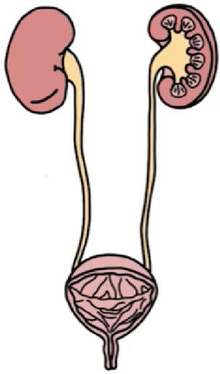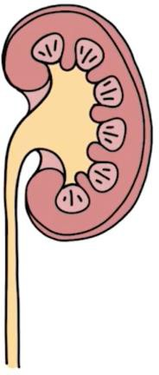

2)

3)



# Anatomie

1. Macroanatomie: Benoem hierboven nieren, ureters, blaas, urethra, cortex, medulla, pyelum, nierhilus en teken de bloedvaten erbij

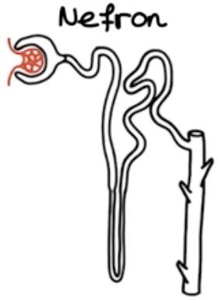

1. Microanatomie: Benoem hiernaast distale tubulus, kapsel van bowman, proximale tubulus, lis van Henle, glomerulus en afferente arteriole.

# Functie:

Beschrijf of teken hoe urine gemaakt wordt:

Ureters:

Blaas:

Urethra:

Urineproductie

# Samenstelling van urine:

**Waterhuishouding draait om hoeveel water je tot je neemt, en hoeveel wat je uitscheidt:** Beschrijf hoe jouw urineproductie zich aanpast op verschillende factoren (drinken, eten, uitscheiding, ziekzijn)

# Urineproductie - Vul de tabel in:

|  |  |  |
| --- | --- | --- |
| **Naam** | **Urineproductie**  **(in ml)** | **Mogelijke oorzaken** |
| Polyurie |  |  |
| Normale urineproductie |  | nvt |
| Oligurie |  |  |
| Anurie |  |  |

Nier: Anatomie en Functie

1. Ligging ten opzichte van andere structuren:
2. Van bloed wordt urine gemaakt: Beschrijf (of teken) de route van a. renalis naar blaas

|  |
| --- |
|  |

1. Functies van de nier









Nefron

**Beschrijf de weg door het nefron heen:** begin bij de Afferente arteriole en eindig in de verzamelbuis

# Functie van het nefron:

1. Filtratie:
2. Reabsorptie:
3. Secretie:
4. Excretie:

# Reabsorptie en Secretie:

Beschrijf of teken waar in het nefron reabsorptie en secretie (en van welke stoffen) plaatsvindt

|  |
| --- |
|  |

**Wat is er bijzonder aan het stofje creatinine? Waarvoor gebruiken we deze bijzondere eigenschap?**

Nierfunctie en eGFR

# Wat wordt er bedoeld met:

1. Nierfunctie:
2. eGFR:

Vul de juiste benamingen

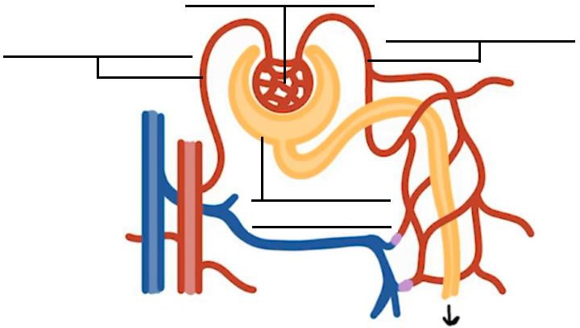

**Glomerulaire filtratie:**

1. Dit betekent letterlijk:
2. Dit meten we door:
3. Wat is nierinsufficiëntie: _

Meer video’s kijken? Oefenvragen maken?

Jouw vragen stellen

Meld je aan voor de JufDanielle Academie [www.jufdanielle.nl](http://www.jufdanielle.nl/)